Aufgabe 3a)

Definition 1 rationaler Agent

Ein Agent agiert rational, wenn er unter Berücksichtigung all seines eingebauten und erworbenen Wissens über die Umwelt für alle Wahrnehmungssequenzen diejenige Aktion wählt, die den erwarteten Wert des Performancemaß maximiert.

Annahmen:

1. Das Performancemaß P ist festgelegt als die Anzahl sauberer Zellen über den Zeitraum von T = 100 Schritten.
2. Der Agent kennt lediglich die ﬁxe “Geographie”, zwei benachbarte Zellen, nicht aber die Verteilung des Drecks.
3. Eine dreckige Zelle wird durch Anwendung der Clean-Aktion sauber.
4. Eine saubere Zelle bleibt sauber.

Zu zeigen: Der simple Staubsaugerroboter verhält sich unter den getroffenen Annahmen in Folie 16 rational.

Aufgabe 3b)

Performancemaß P‘: Anzahl sauberer Zellen und Strafabzug für unnötige Schritte über den Zeitraum von T = 100 Schritten.

Agentenfunktion f‘:

* wenn Zelle dreckig dann unter Energieverlust saugen
* wenn Zelle sauber gehe unter Energieverlust weiter

Wäre der Agent noch relational würde er den bestmöglichen Weg wählen um einen möglichst geringen Energieverlust zu erleiden. Jedoch kann der Agent nicht wissen ob eine benachbarte Zelle dreckig ist und macht dadurch unter Umständen unnötige Wege. (nicht maximale Performance)

Aufgabe 3c)

Tabelle 1 Bieten auf einen Gegenstand bei einer Auktion

|  |  |  |  |  |
| --- | --- | --- | --- | --- |
| Agententyp | Performance | Umgebung | Aktuatoren | Sensoren |
| Bieter | Mit niedrigstem Gebot den Gegenstand erwerben | Auktionshaus, Auktionator, andere Bieter, Auktionsgut | Mund und Hand zum bieten | Ohren, Augen |

Tabelle Suche nach Wrackteilen mit autonomen Unterwasser-Fahrzeugen

|  |  |  |  |  |
| --- | --- | --- | --- | --- |
| Agententyp | Performance | Umgebung | Aktuatoren | Sensoren |
| AUV | Gefundene Wrackteile, Verbrauchte Energie | Gesteine, Meer, andere Schiffe, Tiere, Mensch | Propeller, Steuer, Motor | Kompass, Tiefensensor, Sonar, Radar |

Tabelle Intelligenter Stromverbrauch: Zu Zeiten hoher Strompreise sollten geplante energieintensive Vorgänge verschoben werden

|  |  |  |  |  |
| --- | --- | --- | --- | --- |
| Agententyp | Performance | Umgebung | Aktuatoren | Sensoren |
| Intelligenter Stromzähler | Minimale Kwh/€ | Energieversorger | Stromsteuerung | Stromnetz |

Aufgabe 3d)

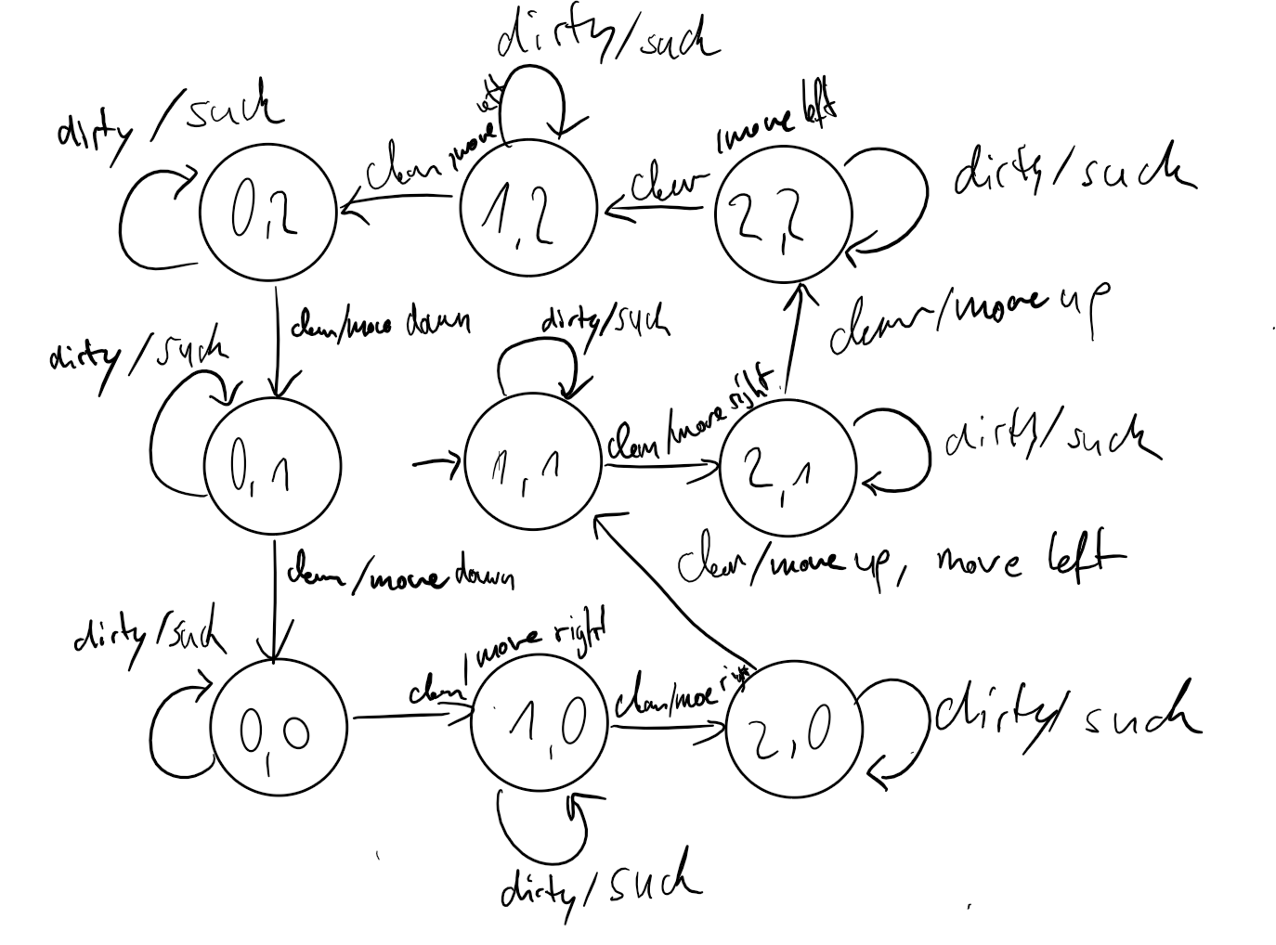

Wenn der Roboter nichtdeterministisch handeln kann, dann kann er gezielt zu dreckigen Zellen fahren und nicht nach einem periodischen Ablaufplan.

|  |  |
| --- | --- |
| Wahrnehmungsfolge | Aktion |
| $$〈〈1,1〉,dirty〉$$ | Suck |
| $$\left(〈〈1,1〉,dirty〉, 〈〈1,1〉,clean〉\right)$$ | Move right |
| $$\left(〈〈1,1〉,dirty〉, 〈〈1,1〉,clean〉, 〈〈2,1〉,clean〉\right)$$ | Move up |
| $$\left(〈〈1,1〉,dirty〉, 〈〈1,1〉,clean〉, 〈〈2,1〉,clean〉, 〈〈2,2〉,dirty〉\right)$$ | Suck |
| … | … |

Aufgabe 3e)

Überlegung:

Die Wahrnehmungsfolge ${\left(P_{i}\right)}_{i∈I}$ liefert in festgelegten Zeitschritten alle Wahrnehmungen bis zum momentanen Zeitpunkt. Wenn in aufeinanderfolgenden Zeitschritten das rote Licht leuchtet wird gebremst, sonst nicht.

Agentenfunktion:

* Wenn das rote Licht in den Zeitschritten sich abwechselnd ein- und ausschaltet, dann wird geblinkt und somit nicht gebremst.
* Wenn in zwei Zeitschritten aufeinander das rote Licht leuchtet, dann wird gebremst.

